
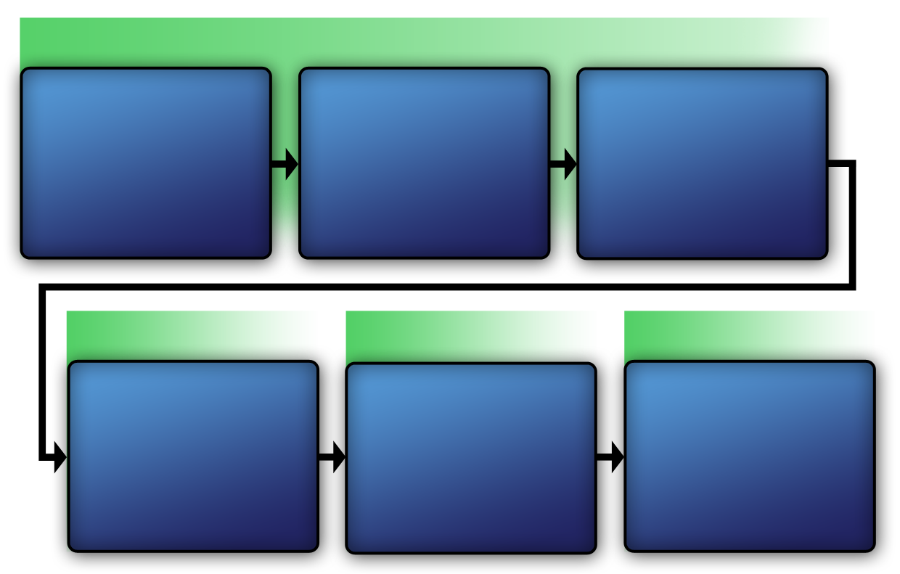
الكتيب 2.3: الرسم البياني الخاص بمنهجية تحليل نقاط الضعف
منهجية تحليل نقاط الضعف المرحلة 1
تحليل التهديد
تحديد أصول البنية الأساسية الحرجة
تقييم مكونات البنية الأساسية الحرجة
تحديد البنية الأساسية الحرجة

تطوير المرونة العملياتية

منهجية تحليل نقاط الضعف المرحلة 2
منهجية تحليل نقاط الضعف المرحلة 4
منهجية تحليل نقاط الضعف المرحلة 3

تحديد التدابير الأمنية المضادة

تم ترك هذه الصفحة فارغة عمداً.

